ΕΛΛΗΝΙΚΗ ΔΗΜΟΚΡΑΤΙΑ
ΔΗΜΟΤΙΚΟ ΛΙΜΕΝΙΚΟ ΤΑΜΕΙΟ ΛΕΣΒΟΥ

ΔΕΛΤΙΟ ΤΥΠΟΥ

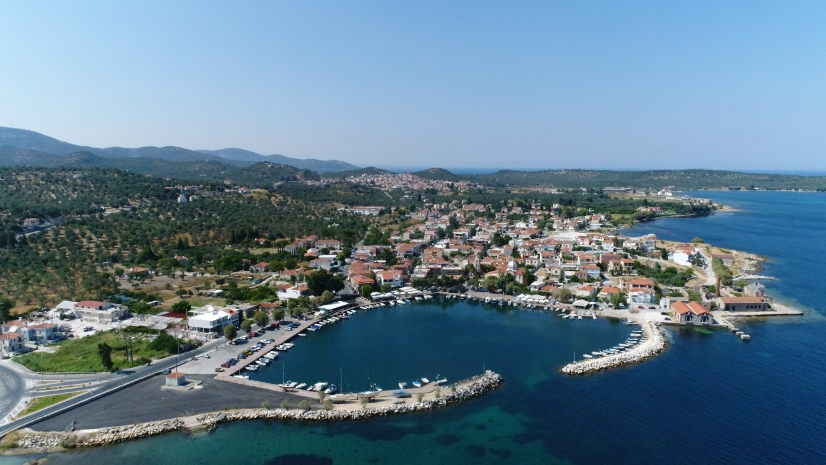

Το Δημοτικό Λιμενικό Ταμείο Λέσβου, το Παράρτημα Λέσβου της Ελληνικής Ομάδας Διάσωσης και η Λέσχη Εφέδρων Καταδρομέων Μυτιλήνης θα πραγματοποιήσουν την Τρίτη 5 Ιουνίου 2018 καθαρισμό από απορρίμματα του βυθού του λιμένα Παναγιούδας. Η δράση εντάσσεται στο πλαίσιο εορτασμού της Παγκόσμιας Ημέρας Περιβάλλοντος.
Η ώρα συνάντησης είναι 15.00 στη γλίστρα του λιμένα Παναγιούδας.

